Муниципальное бюджетное общеобразовательное учреждение
средняя общеобразовательная школа имени Героя РФ Р.А. Китанина
р.п.Тамала Пензенской области
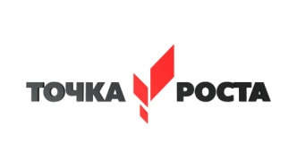

Центр образования
естественнонаучной направленности
«Точка роста». Физика.

Куратор- учитель физики –
Мосягина Анна Ивановна.

Мастер-класс "Возможности центра "Точка роста" для уроков физики".
2 ноября на базе МБОУ СОШ р. п. Тамала состоялось заседание РМО учителей математики и физики. Руководитель РМО Мосягина А.И., учитель физики и математики, для учителей физики Тамалинского района провела мастер-класс "Возможности центра "Точка роста" для уроков физики".
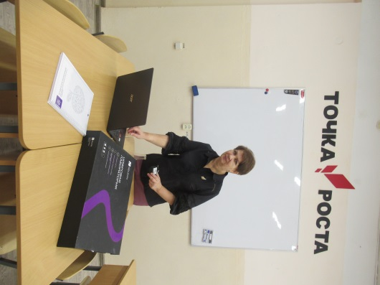
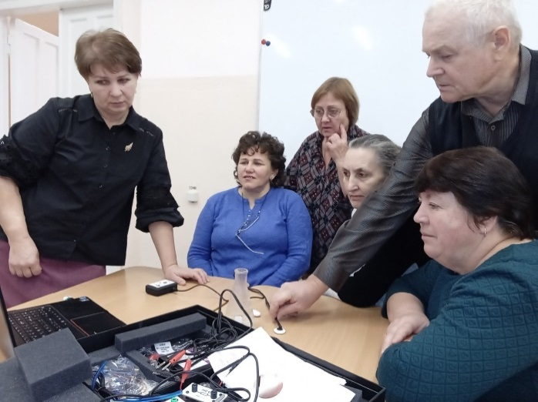
Центр «Точка роста» обеспечивают повышение охвата обучающихся школы программами основного общего и дополнительного образования естественно-научной направленности с использованием современного оборудования. Последние годы у обучащихся наблюдается низкая мотивация изучения естественно-научных дисциплин и, как, следствие, снижение качества образования. Цифровое учебное оборудование и средства обучения, которыми оснащён кабинет физики с сентября 2021 года, позволяет обучающимся познакомиться с современными методами исследования и применять их в учебной и внеурочной учебной деятельности, а учителю — использовать на прaктике современные педагогические технологии и новое оборудование.

Педагоги в ходе мастер-класса познакомились с возможностями цифровой лаборатории по физике, попробовали в работе разные датчики, их проецирование на компьютер и интерактивную доску.

